* Một nhân viên có thể tạo nhiều phiếu phạt
* Một thẻ bạn đọc có nhiều phiếu mượn
* Một phiếu mượn ứng với một lần mượn, có thể có tối đa 5 quyển sách
* Một quyển sách có thể có trong nhiều phiếu mượn
* Một thẻ bạn đọc có thể có nhiều phiếu phạt
* Một phiếu phạt, ứng với một lần trả sách muộn, có thể có tối đa 5 quyển sách.
* Một quyển sách có thể có trong nhiều phiếu phạt
* Một phiếu mượn có thể có tối đa 5 phiếu phạt

1. **Biểu đồ UC và mô tả**
2. *Use case chi tiết module trả sách*

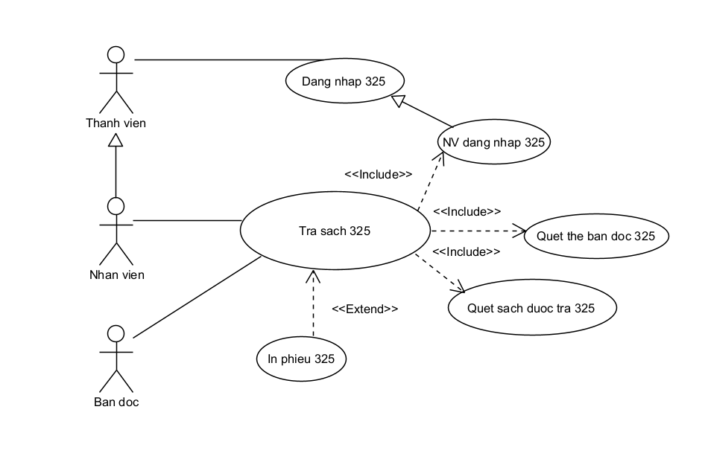

Biểu đồ use case chi tiết cho modul trả sách

Trong chức năng này, nhân viên có thể phải tương tác với các giao diện:

* + Đăng nhập -> thống nhất với UC đăng nhập 325
  + Quét thẻ bạn đọc-> đề xuất UC quét thẻ bạn đọc 325
  + Quét sách được trả-> đề xuất UC quét sách được trả 325
  + Các UC trên đều bắt buộc thực hiện mới hoàn thành việc trả sách -> chúng đều bị chứa trong UC trả sách 325
  + In phiếu-> đề xuất UC in phiếu 325

Biểu đồ UC chi tiết cho chức năng trả sách được trình bày như trong hình trên. Trong đó, các UC chi tiết được mô tả như sau:

* Quét thẻ bạn đọc 325 : UC này cho phép nhân viên quét mã vạch thẻ bạn đọc để lấy thông tin bạn đọc và thông tin sách đã mượn chưa trả và đã trả của bạn đọc đó
* Quét sách được trả 325: UC này cho phép nhân viên quét lần lượt mã vạch các sách mà bạn đọc mang đến trả
* In phiếu 325 : UC này cho phép nhân viên in phiếu mượn( nếu còn sách mượn), in phiếu phạt ( nếu bị phạt) cho bạn đọc

1. **Kịch bản chuẩn và ngoại lệ**

|  |  |
| --- | --- |
| Use case | Trả sách |
| Actor | Nhân viên, Bạn đọc |
| Tiền điều kiện | Nhân viên đã đăng nhập thành công, bạn đọc đã có thẻ bạn đọc, đã mượn sách và mang sách đến thư viện để trả |
| Hậu điều kiện | Nhân viên cho trả sách thành công |
| Kịch bản chính | 1. Sau khi đăng nhập, từ giao diện chính, nhân viên A chọn chức năng trả sách để thực hiện trả sách theo yêu cầu của bạn đọc B mang sách đến trả. 2. Giao diện quét thẻ bạn đọc hiện lên, có dòng chữ : ‘Vui lòng quét mã vạch thẻ bạn đọc để tiếp tục’. 3. Nhân viên A yêu cầu thẻ bạn đọc,các sách mang trả từ bạn đọc B 4. Bạn đọc B đưa thẻ bạn đọc và các sách mang đến trả : Lập trình C, Lập trình C++, Giải tích 2. 5. Nhân viên A lấy máy quét được kết nối với hệ thống, quét mã vạch thẻ bạn đọc để lấy tên, ngày sinh, địa chỉ, số điện thoại, mã vạch và danh sách các sách mượn chưa trả, danh sách các sách mượn đã trả của bạn đọc B đó. 6. Giao diện trả sách hiện lên, có các thông tin của bạn đọc B gồm:   - tên : Nguyễn Văn B,  - ngày sinh: 08/08/2000  -địa chỉ: 20 Nguyễn Trãi, Thanh Xuân, Hà Nội  -số điện thoại: 0961863173  -mã vạch bạn đọc: 0002154555  -danh sách các sách mượn chưa trả:   |  |  |  |  |  |  |  | | --- | --- | --- | --- | --- | --- | --- | | **TT** | **mã** | **Tên sách** | **Tác giả** | **Mã vạch** | **Ngày mượn** | **Ngày phải trả** | | 1 | S12 | Giải tich 1 | Nguyễn Văn A | 87123456 | 25/10/2022 | 25/11/2022 | | 2 | S22 | Giải tích 2 | Nguyễn Quang B | 87123444 | 25/10/2022 | 25/11/2022 | | 3 | S44 | Phân tích thiết kế | Lê Ngọc C | 55123488 | 27/10/2022 | 27/11/2022 | | 4 | S55 | Lập trình C | Lê B | 58888545 | 27/10/2022 | 27/11/2022 | | 5 | S58 | Lập trình C++ | Trần G | 58888665 | 27/10/2022 | 27/11/2022 |   -danh sách các sách mượn đã trả:   |  |  |  |  |  |  |  | | --- | --- | --- | --- | --- | --- | --- | | **TT** | **mã** | **Tên sách** | **Tác giả** | **Mã vạch** | **Ngày mượn** | **Ngày trả** | | 1 | S10 | Giải tich 3 | Nguyễn Văn An | 87123476 | 20/09/2022 | 15/10/2022 | | 2 | S20 | Giải tích 4 | Nguyễn Quang | 87123477 | 21/09/2022 | 15/10/2022 | | 3 | S40 | Phân tích chiến lược | Lê Ngọc C | 55123477 | 27/09/2022 | 17/10/2022 |   nút tiếp tục, nút về trang chủ, nút đặt lại; và nút submit bị ẩn.   1. Nhân viên A click nút tiếp tục. 2. Giao diện quét sách được trả hiện lên ,có dòng chữ : ‘Vui lòng quét mã vạch sách bạn đọc mang đến trả’. 3. Nhân viên A quét sách được trả Lập trình C 4. Hệ thống quay lại giao diện bước 6, bảng danh sách các sách mượn chưa trả, bảng danh sách các sách mượn đã trả cập nhật lại:   -danh sách các sách mượn chưa trả:   |  |  |  |  |  |  |  | | --- | --- | --- | --- | --- | --- | --- | | **TT** | **mã** | **Tên sách** | **Tác giả** | **Mã vạch** | **Ngày mượn** | **Ngày phải trả** | | 1 | S12 | Giải tich 1 | Nguyễn Văn A | 87123456 | 25/10/2022 | 25/11/2022 | | 2 | S22 | Giải tích 2 | Nguyễn Quang B | 87123444 | 25/10/2022 | 25/11/2022 | | 3 | S44 | Phân tích thiết kế | Lê Ngọc C | 55123488 | 27/10/2022 | 27/11/2022 | | 4 | S58 | Lập trình C++ | Trần G | 58888665 | 27/10/2022 | 27/11/2022 |   -danh sách các sách mượn đã trả:   |  |  |  |  |  |  |  | | --- | --- | --- | --- | --- | --- | --- | | **TT** | **mã** | **Tên sách** | **Tác giả** | **Mã vạch** | **Ngày mượn** | **Ngày trả** | | 1 | S10 | Giải tich 3 | Nguyễn Văn An | 87123476 | 20/09/2022 | 15/10/2022 | | 2 | S20 | Giải tích 4 | Nguyễn Quang | 87123477 | 21/09/2022 | 15/10/2022 | | 3 | S40 | Phân tích chiến lược | Lê Ngọc C | 55123477 | 27/09/2022 | 17/10/2022 | | 4 | S55 | Lập trình C | Lê B | 58888545 | 27/10/2022 | 28/11/2022 |   và nút submit được hiển thị.  (Lặp lại các bước 7-10 cho đến khi hết số sách bạn đọc đem đến trả)   1. Nhân viên A click nút submit 2. Hệ thống báo thành công, giao diện in phiếu hiện ra có: phiếu mượn chứa mã, tên, mã vạch bạn đọc B, mã vạch phiếu mượn, danh sách sách còn mượn :  |  |  |  |  |  |  |  | | --- | --- | --- | --- | --- | --- | --- | | **TT** | **mã** | **Tên sách** | **Tác giả** | **Mã vạch** | **Ngày mượn** | **Ngày phải trả** | | 1 | S12 | Giải tich 1 | Nguyễn Văn A | 87123456 | 25/10/2022 | 25/11/2022 | | 2 | S44 | Phân tích thiết kế | Lê Ngọc C | 55123488 | 27/11/2022 | 27/11/2022 | | Tổng sách đang mượn | | | | | 2 | |   , phiếu phạt chứa mã, tên, mã vạch bạn đọc B, mã vạch phiếu mượn, danh sách sách trả muộn bị phạt:   |  |  |  |  |  |  |  |  |  | | --- | --- | --- | --- | --- | --- | --- | --- | --- | | **TT** | **mã** | **Tên sách** | **Tác giả** | **Mã vạch** | **Ngày mượn** | **Ngày phải trả** | **Ngày trả** | **Số tiền phạt( VNĐ)** | | 1 | S55 | Lập trình C | Lê B | 58888545 | 27/10/2022 | 27/11/2022 | 28/11/2022 | 20000 | | 2 | S58 | Lập trình C++ | Trần G | 58888665 | 27/10/2022 | 27/11/2022 | 28/11/2022 | 20000 | | 3 | S22 | Giải tích 2 | Nguyễn Quang B | 87123444 | 25/10/2022 | 25/11/2022 | 28/11/2022 | 40000 | | Tổng tiền phạt | | | | | | | | 80000 |   đồng thời, hệ thống in ra phiếu mượn, phạt đó.   1. Nhân viên click nút về trang chủ. Hệ thống quay trở về giao diện chính của nhân viên. |
| Ngoại lệ | 6. Giao diện trả sách hiện lên, có các thông tin của bạn đọc B gồm: tên, ngày sinh, địa chỉ, số điện thoại,danh sách các sách mượn chưa trả rỗng, danh sách các sách mượn đã trả, nút về trang chủ; và các nút tiếp tục, nút đặt lại, nút submit đều bị ẩn đi.  6.1 Nhân viên A báo bạn đọc B danh sách sách chưa trả rỗng và click về trang chủ  6.2 Hệ thống quay về GD chính của nhân viên  12. Trường hợp bạn đọc B còn sách mượn chưa trả và không trả sách nào muộn, khi đó: hệ thống báo thành công, giao diện in phiếu hiện ra, chỉ có phiếu mượn chứa mã, tên, mã vạch bạn đọc B, mã vạch phiếu mượn, danh sách sách còn mượn của bạn đọc B đó, đồng thời hệ thống chỉ in ra phiếu mượn đó.  12. Trường hợp bạn đọc B đã trả hết sách và trả sách muộn, khi đó: hệ thống báo thành công, giao diện in phiếu hiện ra, chỉ có phiếu phạt chứa mã, tên, mã vạch bạn đọc B, mã vạch phiếu mượn, danh sách sách trả muộn bị phạt của bạn đọc B đó, đồng thời hệ thống chỉ in ra phiếu phạt đó.  12. Trường hợp bạn đọc B đã trả hết sách và không trả sách muộn, khi đó hệ thông báo ‘trả sách thành công’, và quay về giao diện chính của nhân viên. |

1. **Trích lớp thực thể liên quan**

*Bước 1: Mô tả hệ thống trong một đoạn văn*

Hệ thống là một trang web hỗ trợ quản lí mượn trả sách của thư viện Quốc gia. Trong đó, nhân viên được phép quản lí thông tin thẻ bạn đọc; quản lí thông tin các nhà cung cấp;nhập thêm mới các thông tin đầu sách từ các nhà cung cấp vào hệ thống với hóa đơn nhập sách được in ra có chứa danh sách các đầu sách đã thêm vào và tổng tiền của các đầu sách đã nhập; quản lí thông tin các đầu sách trên hệ thống;xem danh sách các sách mà một bạn đọc đã mượn và trả rồi hoặc chưa trả trước đấy;cho mượn sách theo yêu cầu từ bạn đọc với phiếu mượn được in ra, chứa danh sách sách mượn của bạn đọc ; trả sách theo yêu cầu từ bạn đọc với phiếu mượn (nếu còn sách mượn) được in ra, chứa danh sách sách còn mượn của bạn đọc , và phiếu phạt(nếu trả sách muộn) được in ra chứa danh sách sách trả muộn bị phạt của bạn đọc . Quản lý được phép xem các loại báo cáo thống kê: thống kê bạn đọc theo lượt mượn,thống kê đầu sách theo lượt mượn, thống kê nhà cung cấp theo doanh chi; quản lí thông tin nhân viên theo yêu cầu của nhân viên tương ứng.

*Bước 2: Trích các danh từ xuất hiện trong đoạn văn*

* Các danh từ liên quan đến người: nhân viên,nhà cung cấp,bạn đọc, quản lý
* Các danh từ liên quan đến vật: thẻ bạn đọc, hóa đơn nhập sách, phiếu mượn, phiếu phạt, đầu sách, sách, thư viện Quốc gia
* Các danh từ liên quan đến thông tin:hệ thống, trang web,thông tin,danh sách, đầu sách đã thêm vào, đầu sách đã nhập, sách mượn,sách còn mượn,sách trả muộn bị phạt,báo cáo thống kê, thống kê bạn đọc, thống kê đầu sách, lượt mượn, thống kê nhà cung cấp, doanh chi, tổng tiền,yêu cầu

*Bước 3: Đánh giá và lựa chọn các danh từ làm lớp thực thể hoặc thuộc tính*

* Các danh từ trừu tượng: hệ thống, trang web, báo cáo thống kê, thông tin, yêu cầu,danh sách -> loại.
* Các danh từ ngoài phạm vi quản lí của hệ thống: bạn đọc -> loại
* Các danh từ liên quan đến người:
  + Thành viên-> lớp Thanhvien325 (trừu tượng): tên đăng nhập, mật khẩu, họ tên, địa chỉ, ngày sinh, email, số điện thoại, vai trò
  + Nhân viên -> lớp Nhanvien325: kế thừa lớp Thành viên, thêm thuộc tính: mã nhân viên
  + Quản lý -> lớp Quanly325: kế thừa lớp Thành viên, thêm thuộc tính: mã quản lý
  + Nhà cung cấp-> lớp Nhacungcap325: mã, tên,địa chỉ, số điện thoại, email, mô tả
* Các danh từ liên quan đến vật:
  + Thẻ bạn đọc -> lớp Thebandoc325: mã, tên,ngày sinh, địa chỉ, số điện thoại, mã vạch bạn đọc
  + Phiếu mượn -> lớp Phieumuon325: mã vạch phiếu mượn,tổng sách mượn, mô tả
  + Phiếu phạt -> lớp Phieuphat325:tổng tiền phạt, mô tả
  + Đầu sách -> lớp Dausach325:mã, tên, tác giả, năm xuất bản, giá bìa, số lượng, mô tả
  + Sách -> lớp Sach325: mã vạch
  + Hóa đơn nhập sách -> lớp HoadonNS325:ngày tạo, mô tả
* Các danh từ thông tin:
  + đầu sách đã nhập : là số nhiều của đầu sách nên không đề xuất lớp
  + đầu sách đã thêm vào : là số nhiều của đầu sách nên không đề xuất lớp
  + Sách mượn: là một thể hiện của sách nên không đề xuất lớp
  + sách còn mượn: là một thể hiện của sách nên không đề xuất lớp
  + sách trả muộn bị phạt : là một thể hiện của sách nên không đề xuất lớp
  + thống kê bạn đọc -> lớp TKBandoc325
  + Thống kê sách -> lớp TKDausach325
  + lượt mượn là thông tin dẫn xuất , đề xuất là thuộc tính của lớp TKBandoc325, TKDausach325
  + thống kê nhà cung cấp -> lớp TKNcc325
  + doanh chi là thông tin dẫn xuất, đề xuất là thuộc tính của lớp TKNcc325
  + tổng tiền là thông tin dẫn xuất, đề xuất là thuộc tính của lớp HoadonNS325

*Bước 4:*  *Xác định quan hệ số lượng giữa các thực thể*

* Một nhân viên có thể nhập nhiều hóa đơn nhập sách -> Nhanvien325 - HoadonNS325 là 1-n
* Một nhà cung cấp có thể có trong nhiều hóa đơn nhập sách -> Nhacungcap325 – HoadonNS325 là 1-n
* Một đầu sách có nhiều quyển sách có mã vạch khác nhau -> Dausach325 -Sach325 là 1-n
* Một nhân viên có thể tạo nhiều phiếu phạt -> Nhanvien325 – Phieuphat325 là 1-n
* Một nhân viên có thể tạo nhiều phiếu mượn -> Nhanvien325 – Phieumuon325 là 1-n
* Một phiếu mượn có thể có nhiều phiếu phạt -> Phieumuon325-Phieuphat là 1-n
* Một thẻ bạn đọc có thể có nhiều phiếu mượn -> Thebandoc325-Phieumuon325 là 1-n
* Một thẻ bạn đọc có thể có nhiều phiếu phạt -> Thebandoc325-Phieuphat325 là 1-n
* Một phiếu mượn có thể có nhiều quyển sách , một quyển sách có thể có trong nhiều phiếu mượn -> Phieumuon325-Sach325 là n-n -> đề xuất lớp Sachmuon325 xác định duy nhất một phiếu mượn có duy nhất một quyển sách
* Một phiếu phạt có thể có nhiều quyển sách mượn, -> Phieuphat325-Sachmuon325 là 1-n
* Một đầu sách có thể có trong nhiều hóa đơn nhập sách, một hóa đơn nhập sách có thể có nhiều đầu sách -> Dausach325-HoadonNS325 là n-n -> đề xuất lớp DausachHoadonNS325 xác định duy nhất một đầu sách có trong một hóa đơn nhập sách
* Ngoài ra, thông tin Họ và tên có thể tách thành một lớp thực thể riêng. Thông tin địa chỉ cũng có thể tách thành một lớp thực thể riêng

*Bước 5:*  *Xác định quan hệ đối tượng giữa các thực thể*

* Sách là thành phần của đầu sách
* Thông tin nhân viên nằm trong thông tin của hóa đơn nhập sách
* Thông tin nhân viên nằm trong thông tin của phiếu mượn
* Thông tin nhân viên nằm trong thông tin của phiếu phạt
* Thông tin nhà cung cấp nằm trong thông tin của hóa đơn nhập sách
* Thông tin thẻ bạn đọc nằm trong thông tin của phiếu mượn
* Thông tin thẻ bạn đọc nằm trong thông tin của phiếu phạt
* Thông tin phiếu mượn nằm trong thông tin của phiếu phạt
* Phiếu mượn và sách liên kết tạo ra Sách mượn duy nhất
* Thông tin sách mượn nằm trong thông tin của phiếu phạt
* Đầu sách và hóa đơn nhập sách liên kết tạo ra DausachHoadonNS duy nhất.
* Thông tin địa chỉ nằm trong thông tin về thành viên, nhà cung cấp,thẻ bạn đọc
* Thông tin họ và tên nằm trong thông tin thành viên, thẻ bạn đọc
* Các lớp thống kê kế thừa từ các thực thể tương ứng

1. **Biểu đồ trạng thái + Biểu đồ lớp pha phân tích**

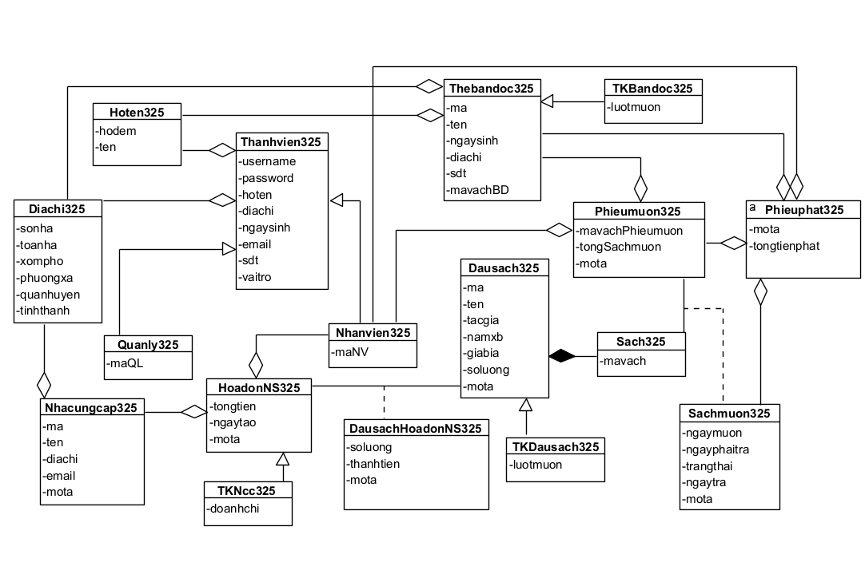

Biểu đồ lớp thực thể pha phân tích của hệ thống

*Phân tích tĩnh cho module Trả sách*

* Ban đầu, giao diện chính của nhân viên -> đề xuất lớp GDChinhNV325, cần các thành phần:
  + Chọn trả sách : kiểu submit
* Bước 2, Giao diện quét thẻ bạn đọc -> đề xuất lớp GDQuetthe325 , cần có các thành phần:
  + Quét mã vạch thẻ bạn đọc : input
* Bước 6, Giao diện trả sách -> đề xuất lớp GDTrasach325, cần có các thành phần:
  + Thông tin bạn đọc : output
  + Bảng danh sách các sách mượn chưa trả: output
  + Bảng danh sách các sách mượn đã trả: output
  + Nút submit : kiểu submit
  + Nút tiếp tục : kiểu submit
  + Nút reset : kiểu submit
* Để có thông tin bạn đọc, danh sách các sách mượn chưa trả, danh sách các sách mượn đã trả, cần xử lí bên dưới hệ thống:
  + Tìm thông tin bạn đọc, các sách mượn chưa trả, các sách mượn đã trả của bạn đọc mà nhân viên đã quét thẻ
  + Input: mã vạch ở thẻ bạn đọc
  + Output: thông tin bạn đọc, danh sách Sách mượn chưa trả, danh sách Sách mượn đã trả
  + Đề xuất phương thức getTheBD() gán vào lớp Thebandoc325, getListSachmuon() gán vào lớp Sachmuon325
* Sau khi click submit , cần xử lí dưới hệ thống:
  + Cập nhật thông tin các sách mượn của bạn đọc(chưa trả->đã trả,ngày trả, bị phạt hay không)+ in ra phiếu mượn ( nếu còn sách mượn) + lưu phiếu phạt, in ra phiếu phạt ( nếu bị phạt)
  + Input: thông tin bạn đọc, danh sách Sách mượn chưa trả, danh sách Sách mượn đã trả
  + Output: thành công hay không + in ra phiếu mượn hay không + lưu, in ra phiếu phạt hay không
  + Đề xuất phương thức updateListSachmuon(),updateIdphatListStm() gán vào lớp Sachmuon325 ,luuPhieuphat() gán vào lớp Phieuphat325.
* Bước 8,Giao diện quét sách được trả -> đề xuất GDQuetsachtra325, cần có:
  + Quét mã vạch sách: input
* Bước 12, giao diện in phiếu -> đề xuất lớp GDInphieu325, cần có các thành phần:
  + Thông tin bạn đọc: output
  + Mã vạch phiếu mượn: output
  + Bảng danh sách sách còn mượn: output
  + Bảng danh sách sách trả muộn: output
  + Nút về trang chủ: kiểu submit
* Để có thông tin bạn đọc, danh sách các sách mượn chưa trả, danh sách các sách mượn đã trả, cần xử lí bên dưới hệ thống:
  + Lấy các thông tin trên từ trang giao diện trả sách trước đó.

Kết quả thu được biểu đồ lớp cho modul trả sách như sau:

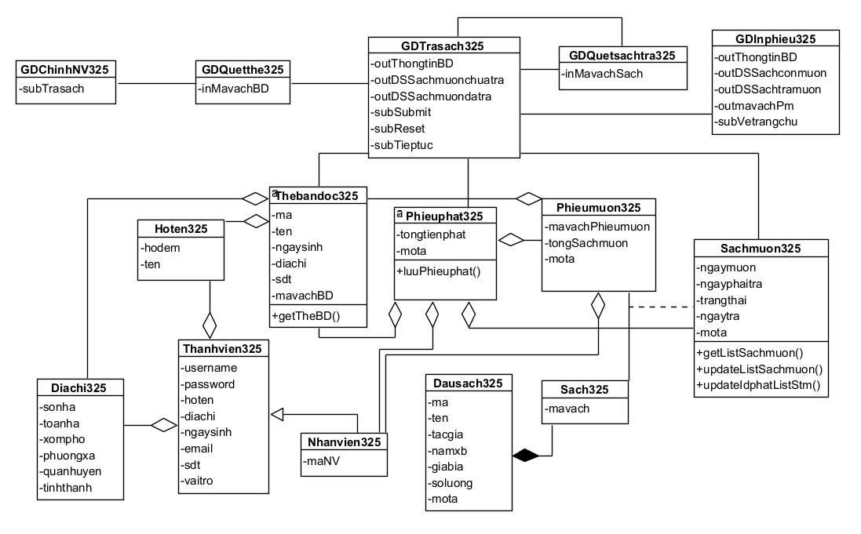

Biểu đồ lớp phân tích modul trả sách

*Phân tích hoạt động module trả sách*

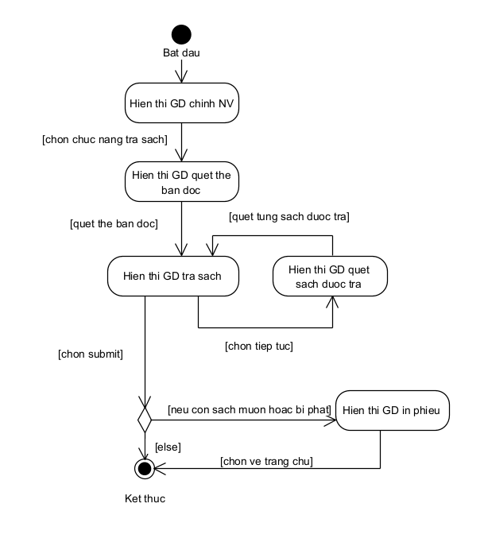

Biểu đồ chuyển trạng thái của modul trả sách

* Từ giao diện chính của nhân viên, nếu chức năng trả sách được chọn thì chuyển sang giao diện quét thẻ bạn đọc
* Từ giao diện quét thẻ bạn đọc, nhân viên quét mã thẻ bạn đọc nào đó thì chuyển sang giao diện trả sách của bạn đọc đó.
* Ở giao diện trả sách thì hệ thống hiện lên thông tin chi tiết, danh sách sách mượn chưa trả, đã trả của bạn đọc đó;nếu nhân viên chọn tiếp tục thì chuyển sang giao diện quét sách được trả
* Từ giao diện quét sách được trả, nhân viên quét mã vạch sách được trả thì quay lại giao diện trả sách nhưng có sự cập nhật lại quyển sách có mã vạch vừa quét từ danh sách sách mượn chưa trả vào danh sách sách mượn đã trả.
* Từ giao diện trả sách nếu nút submit được chọn thì cập nhật thông tin Sách mượn; lưu phiếu phạt (nếu bị phạt). Nếu còn sách mượn hoặc bị phạt, thì chuyển sang màn hình in phiếu, ngược lại thì kết thúc.
* Từ giao diện in phiếu, nếu nút về trang chủ được chọn thì kết thúc.

1. **Biểu đồ tuần tự pha phân tích**

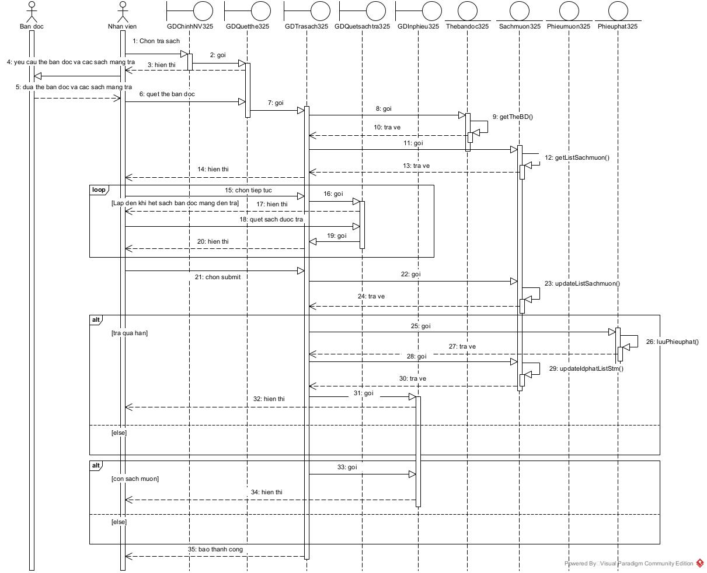

Kịch bản v.2 cho modul trả sách như sau:

1. Tại giao diện chính của nhân viên sau khi đăng nhập, nhân viên click chọn trả sách.

2. Lớp GDChinhNV325 gọi lớp GDQuetthe325

3. Lớp GDQuetthe325 hiển thị cho nhân viên

4. Nhân viên yêu cầu thẻ bạn đọc và các sách bạn đọc mang đến trả

5. Bạn đọc đưa thẻ bạn đọc và các sách mang trả cho nhân viên

6. Nhân viên quét thẻ bạn đọc

7. Lớp GDQuetthe325 gọi lớp GDTrasach325

8. GDTrasach325 gọi lớp Thebandoc325 yêu cầu tìm thông tin chi tiết bạn đọc

9. Lớp Thebandoc325 tìm các thông tin chi tiết bạn đọc

10. Lớp Thebandoc325 trả kết quả lại cho lớp GDTrasach325

11. GDTrasach325 gọi lớp Sachmuon325 yêu cầu tìm danh sách sách mượn chưa trả và danh sách sách mượn đã trả

12. Lớp Sachmuon325 tìm tìm danh sách sách mượn chưa trả và danh sách sách mượn đã trả của bạn đọc

13. Lớp Sachmuon325 trả kết quả lại cho lớp GDTrasach325

14. Lớp GDTrasach325 hiển thị cho nhân viên

15. Nhân viên chọn tiếp tục

16. Lớp GDTrasach325 gọi lớp GDQuetsachtra325

17. Lớp GDQuetsachtra325 hiển thị cho nhân viên

18. Nhân viên quét sách mà bạn đọc mang đến trả

19. Lớp GDQuetsachtra325 gọi lại lớp GDTrasach325

20. Lớp GDTrasach325 hiển thị cho nhân viên

(Nhân viên có thể lặp lại các bước 15-20 cho đến khi hết sách bạn đọc mang đến trả)

21. Nhân viên click chọn nút submit

22. Lớp GDTrasach325 gọi lớp Sachmuon325 yêu cầu cập nhật trạng thái danh sách sách mượn của bạn đọc

23. Lớp Sachmuon325 cập nhật trạng thái danh sách sách mượn của bạn đọc

24. Lớp Sachmuon325 trả kết quả lại cho lớp GDTrasach325.

(Nếu bạn đọc trả sách muộn thì sẽ có các bước 25-32)

25. Lớp GDTrasach325 gọi lớp Phieuphat325 yêu cầu lưu phiếu phạt của bạn đọc

26. Lớp Phieuphat325 lưu phiếu phạt của bạn đọc

27. Lớp Phieuphat325 trả kết quả lại cho lớp GDTrasach325

28. Lớp GDTrasach325 gọi gọi lớp Sachmuon325 yêu cầu cập nhật thông tin sách trả muộn của bạn đọc

29. Lớp Sachmuon325 cập nhật thông tin sách trả muộn của bạn đọc

30. Lớp Sachmuon325 trả kết quả lại cho lớp GDTrasach325.

31. Lớp GDTrasach325 gọi lớp GDInphieu325

32. Lớp GDInphieu325 hiển thị cho nhân viên

(Nếu bạn đọc còn sách mượn thì sẽ có các bước 33-34)

33. Lớp GDTrasach325 gọi lớp GDInphieu325

34. Lớp GDInphieu325 hiển thị cho nhân viên

35. Lớp GDTrasach325 báo trả sách thành công cho nhân viên

1. **Thiết kế lớp thực thể**

*Bước 1*

Các lớp được bổ sung thuộc tính id: trừ các lớp TK, Quanly325, Nhanvien325.

*Bước 2*

Thuộc tính của các lớp được bổ sung thuộc tính theo kiểu của ngôn ngữ lập trình Java.

*Bước 3*

* + Quan hệ Dausach325-HoadonNS325 -> DausachHoadonNS325 chuyển thành DausachHoadonNS325 chứa Dausach325 và HoadonNS325.
  + Quan hệ Sach325 – Phieumuon325 -> Sachmuon325 chuyển thành Phieumuon325 chứa Sachmuon325, Sachmuon325 chứa Sach325.

*Bước 4*

Bổ sung các thuộc tính thành phần của quan hệ hợp thành/gắn chặt, ta thu được biểu đồ lớp thực thể pha thiết kế như sau:

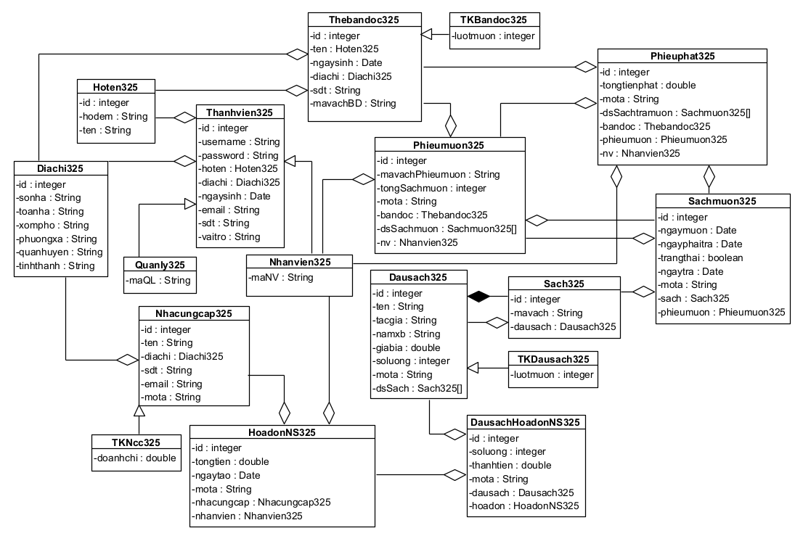

Biểu đồ thiết kế lớp thực thể

1. **Thiết kế CSDL**

*Bước 1:*

Mỗi lớp thực thể đề xuất một bảng tương ứng:

* Lớp Diachi325 -> bảng tblDiachi
* Lớp Quanly325 -> bảng tblQuanly
* Lop Nhanvien325 -> bảng tblNhanvien
* Lớp Thanhvien325 -> bảng tblThanhvien
* Lớp Nhacungcap325-> bảng tblNhacungcap
* Lớp Thebandoc325-> bảng tblThebandoc
* Lớp Dausach325-> bảng tblDausach
* Lớp Sach325-> bảng tblSach
* Lớp HoadonNS325-> bảng tblHoadonNS
* Lớp DausachHoadonNS325-> bảng tblDausachHoadonNS
* Lớp Phieumuon325-> bảng tblPhieumuon
* Lớp Sachmuon325-> bảng tblSachmuon
* Lớp Phieuphat325-> bảng tblPhieuphat

*Bước 2:*

Đưa thuộc tính không phải đối tượng của lớp thực thể thành thuộc tính của bảng tương ứng:

* tblDiachi: id, số nhà, tòa nhà, xóm phố, phường xã, quận huyện, tỉnh thành
* tblQuanly: mã quản lý
* tblThanhvien: id, username, password, họ đệm, tên, ngày sinh, email, số điện thoại, vai trò
* tblNhacungcap: id, mã, tên, số điện thoại, email, mô tả
* tblNhanvien: mã nhân viên
* tblThebandoc: id,mã, họ đệm, tên, ngày sinh, số điện thoại, mã vạch bạn đọc
* tblDausach: id,mã, tên, tác giả, năm xuất bản, giá bìa, số lượng, mô tả
* tblSach: id, mã vạch
* tblHoadonNS: id, tổng tiền, ngày tạo, mô tả
* tblDausachHoadonNS: id, số lượng, thành tiền, mô tả
* tblPhieumuon:id, mã vạch phiếu mượn,tổng sách mượn, mô tả
* tblSachmuon: id, ngày mượn, ngày phải trả, trạng thái, ngày trả, mô tả
* tblPhieuphat:id,tổng tiền phạt, mô tả

*Bước 3:*

Chuyến quan hệ số lượng giữa các lớp thực thể thành quan hệ số lượng giữa các bảng:

* 1 tblDausach – n tblSach
* 1 tblNhanvien - n tblHoadonNS
* 1 tblNhacungcap – n tblHoadonNS
* ………

*Bước 4:*

Bổ sung các thuộc tính khóa. Khóa chính được thiết lập với thuộc tính id của các bảng tương ứng: trừ các bảng tblTK, tblNhanvien,tblQuanly

Khóa ngoại được thiết lập cho các bảng:

* 1 tblDausach – n tblSach -> bảng tblSach có khóa ngoại tblDausachid
* 1 tblNhanvien - n tblHoadonNS -> bảng tblHoadonNS có khóa ngoại tblNhanvienid
* 1 tblNhacungcap – n tblHoadonNS -> bảng tblHoadonNS có khóa ngoại tblNhacungcapid
* …….

*Bước 5:*

Loại bỏ các thuộc tính gây dư thừa dữ liệu:

* Thuộc tính bị trùng lặp
* Thuộc tính dẫn xuất : tổng tiền, tổng sách mượn, tổng tiền phạt đều là thuộc tính dẫn xuất, do giá của các quyển sách Thư viện đã nhập luôn luôn không đổi, nếu khi nhập cùng 1 loại sách mà có sự thay đổi về giá thì khi đó coi đầu sách có giá mới đó là 1 đầu sách mới ( cùng tên với đầu sách cũ nhưng khác nhau về giá thành) -> loại bỏ các thuộc tính dẫn xuất này.
* Các thuộc tính của các lớp thống kê -> loại bỏ hết các bảng thống kê.

Kết quả thu được CSDL toàn hệ thống được trình bày trong hình sau:

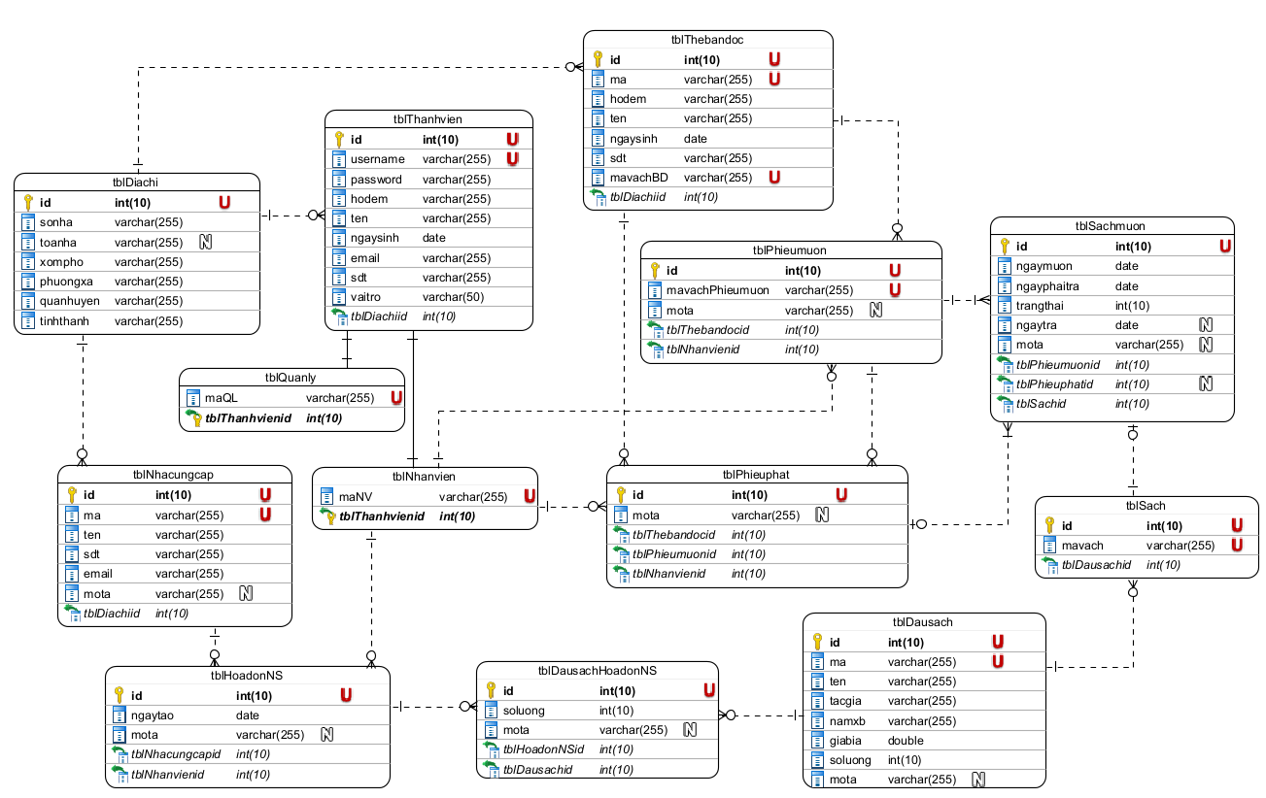

1. **Thiết kế giao diện -Biểu đố lớp thiết kế module**
2. ***Thiết kế giao diện cho module trả sách***

|  |
| --- |
| **Trang chủ nhân viên**  Trả sách |

**Quét thẻ bạn đọc**

Vui lòng quét thẻ bạn đọc để tiếp tục

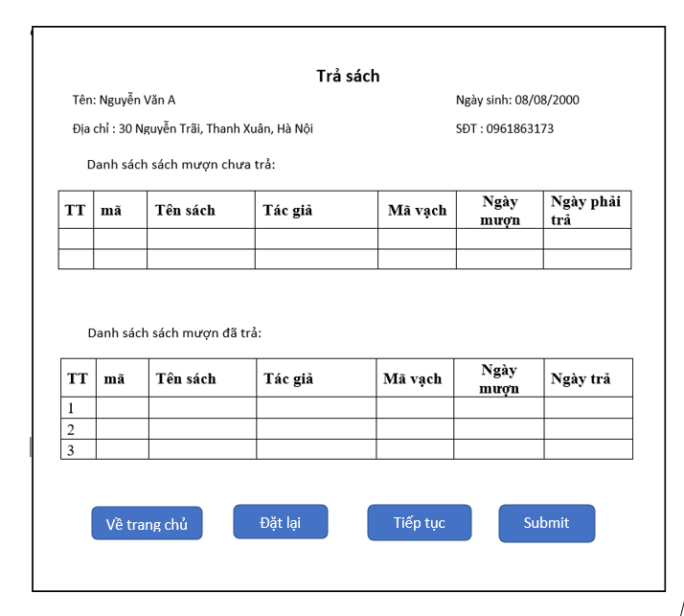

**Quét sách trả**

Vui lòng quét mã vạch sách trả để tiếp tục

1. *Đề xuất các lớp giao diện tương ứng với ngôn ngữ lập trình*

* Tầng giao diện có các trang jsp: gdChinhNV325, gdQuetthe325, gdTrasach325, gdQuetsachtra325, gdInphieu325.

1. *Đề xuất các lớp truy xuất dữ liệu (DAO)*

* Các lớp tầng truy cập dữ liệu DAO: DAO, ThebandocDAO, PhieupphatDAO, SachmuonDAO.

1. *Biểu đố lớp thiết kế modul*

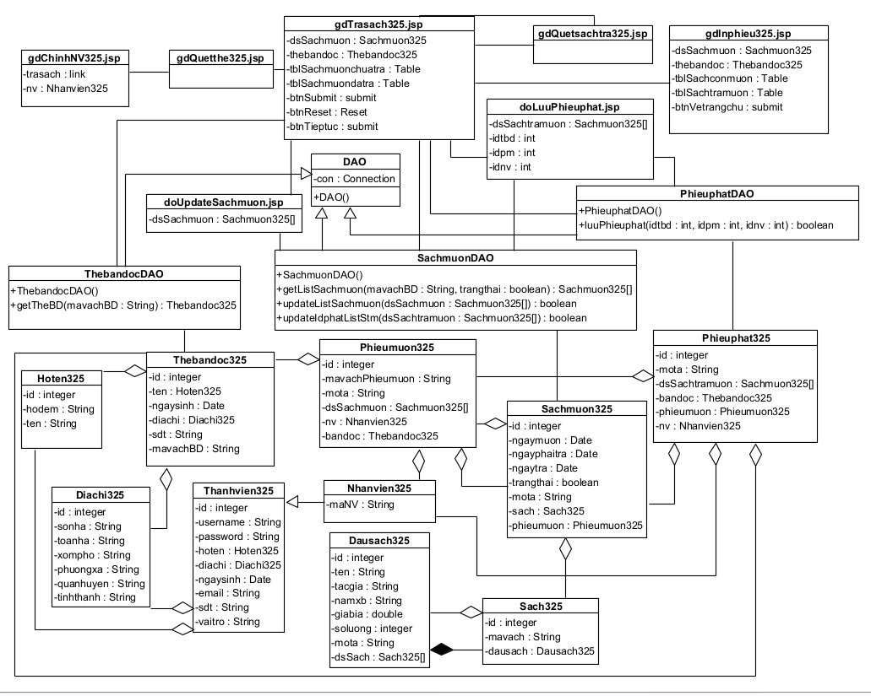

1. **Thiết kế biểu đồ hoạt động và biểu đồ tuần tự**

**10.3 Unit test**

Xây dựng bộ test cho kiểm thử đơn vị

|  |  |  |  |
| --- | --- | --- | --- |
|  |  |  |  |
|  |  |  |  |
|  |
|  |  |  |
|  |
|  |
|  |
|  |
|  |
|  |  |
|  |
|  |
|  |
|  |
|  |
|  |
|  |
|  |
|  |
|  |  |  |
|  |